**Basis-Absicherung**

IT-Grundschutz Profil  
für die  
Bau Cool GmbH

**Version 0.1**

**Inhaltsverzeichnis**

**1. Formalien** 3

**2. Haftungsausschluss** 3

**3. Management Summary** 3

**4. Festlegung des Geltungsbereichs** 4

**5. Abgrenzung des Informationsverbundes** 4

**6. Relevante Zielobjekte - Referenzarchitektur** 5

**6. Anforderungen** 6

6.1 Prozess-Bausteine 6

6.2 System-Bausteine 6

**7. Anwendungshinweise** 7

# **1. Formalien**

|  |  |
| --- | --- |
| **Titel** | IT-Grundschutz-Profil der *Bau Cool GmbH* |
| **Autor** | Peter Hämmerle und ISB |
| **Stand / Datum** |  |
| **Revisionszyklus** | Die Aktualität des Dokuments soll spätestens alle zwei Jahre überprüft werden. |

# **2. Haftungsausschluss**

Dieses Dokument wurde mit größter Sorgfalt erstellt, erhebt aber keinen Anspruch auf Vollständigkeit und Richtigkeit. Die Mitwirkenden an diesem Dokument haben keinen Einfluss auf dessen weitere Nutzung durch die einzelnen Anwender und können daher naturgemäß für die Auswirkungen auf die Rechtsposition der Parteien keine Haftung übernehmen.

# **3. Management Summary**

Das vorliegende IT-Grundschutz-Profil dient der grundlegenden Erstabsicherung, als Einstieg in die Informationssicherheit gemäß der IT-Grundschutz-Vorgehensweise „Basis-Absicherung“. Eine Überprüfung der Maßnahmen soll alle zwei Jahre erfolgen. Falls notwendig werden dann zeitnah notwendige Anpassungen vorgenommen oder das Grundschutzniveau erhöht.

Abzusichern sind die primären Geschäftsprozesse Auftragsgewinnung, Angebotserstellung, Auftragsdurchführung und Abrechnung.

Bei der Zusammenarbeit mit externen Dienstleistern soll das vorliegende Sicherheitskonzept als Grundlage für die Zusammenarbeit verwendet werden. Die formulierten Anforderungen werden entsprechend in Vertragsbedingungen übernommen.

# **4. Festlegung des Geltungsbereichs**

|  |  |
| --- | --- |
| **Zielgruppe** | Dieses IT-Grundschutz-Profil richtet sich an den Handwerksbetrieb Bau Cool GmbH. |
| **Schutzbedarf** | Die in diesem IT-Grundschutz-Profil verwendete Vorgehensweise der Basis-Absicherung betrachtet den Schutzbedarf nicht, da es sich um eine grundlegende Absicherung in der Breite und nicht Tiefe handelt. Erst mit der darauf aufbauenden Vorgehensweise der Standard-Absicherung findet er Berücksichtigung. |
| **IT-Grundschutz Vorgehensweise** | Die in diesem Profil aufgeführten Anforderungen sind Empfehlungen, die mindestens die Anforderungen der Basis-Absicherung des BSI-Standards 200-2 [BSI-200-2] abdecken. |
| **ISO 27001 Kompatibilität** | Mit dieser Basis-Absicherung wird ein nicht zertifizierungsfähiger Basis-Schutz gemäß ISO27001:2015 erreicht. |
| **Rahmenbedingungen** | Dieses IT-Grundschutz-Profil basiert auf dem IT-Grundschutz-Kompendium des BSI in der Edition 2018. |

# **5. Abgrenzung des Informationsverbundes**

|  |  |
| --- | --- |
| **Bestandteile** | Zum Informationsverbund gehören alle Prozesse und Verfahren der *Bau Cool GmbH*, die zur Absicherung des Kerngeschäfts notwendig sind. Gegenstand für das vorliegenden IT-Grundschutz-Profil sind die Anwendungsgebiete:   * Auftragsgewinnung * Angebotserstellung * Auftragsdurchführung * Abrechnung |
| **Nicht berücksichtigte Objekte** | Dieses Dokument betrachtet ausschließlich wertschöpfende Kernprozesse der *Bau Cool GmbH*. Andere relevante Prozesse bleiben unberücksichtigt. |

# **6. Relevante Zielobjekte - Referenzarchitektur**

Das IT-Grundschutz-Profil soll möglichst alle relevanten Zielobjekte wie zum Beispiel PCs, Netzwerkkomponenten, Software-Programme beinhalten, auf die sich geeignete Schutzmaßnahmen zur Erhöhung der Informationssicherheit in einem Handwerksbetrieb beziehen.

|  |  |
| --- | --- |
| **Referenzarchitektur** | Im Rahmen der zur Identifizierung der Zielobjekte notwendigen Strukturanalyse wurden ausgehend von den vier Geschäftsprozessen Auftragsgewinnung, Angebotserstellung, Auftragsdurchführung und Abrechnung der sogenannte Untersuchungsgegenstand (Referenzarchitektur) entwickelt. Dieser legt fest, auf welche konkreten Zielobjekte die Anforderungen des IT-Grundschutzes angewendet werden müssen. Hierzu zählen im Einzelnen:   * Anwendungen * IT-Systeme (Server, Desktop-Systeme, Mobile Devices etc.) sowie Netze, Netzkomponenten und Kommunikationsverbindungen * Infrastruktur (z. B. Gebäude und Räume) |

**Netzplan der Bau Cool GmbH**

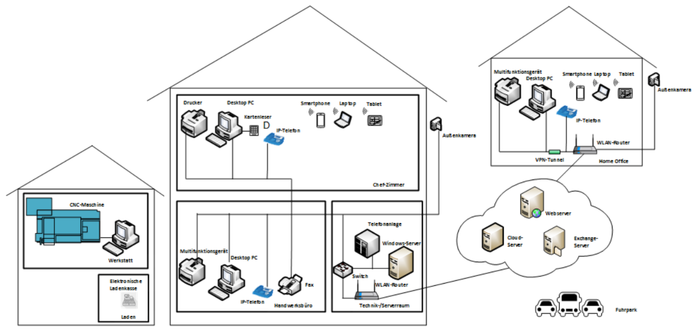

|  |  |
| --- | --- |
| **IT-Systeme** |  |
| **Netze und Kommunikation** |  |
| **Anwendungen** | * Office-Produkte * Web-Browser * Mobile-Anwendungen * E-Mail- und Termin-Programme * Branchensoftware * Warenwirtschaft * Produktionssoftware |
| **Infrastruktur** | * Gebäude * Fuhrpark * Home-Office * Mobiles Arbeiten |

# **6. Anforderungen**

## 6.1 Prozess-Bausteine

|  |  |
| --- | --- |
| **Anforderungen** |  |
| **Besonderheiten** |  |

## 6.2 System-Bausteine

|  |  |
| --- | --- |
| **Anforderungen** |  |
| **Besonderheiten** |  |

# **7. Anwendungshinweise**

Die in Kapitel 6 definierten Anforderungen sind im Zuge der Realisierungsplanung möglichst schnell umzusetzen. Nachdem dies erfolgt ist, sollte zeitnah entschieden werden, wann mit dem notwendigen, sich anschließenden Verbesserungsprozess begonnen wird.